第 1 章 项目概况 4
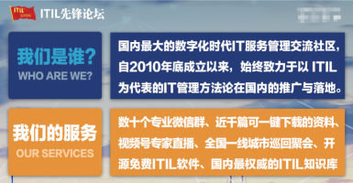
1.1 项目背景
1.2 项目目标 4
1.3 需求分析 4

第 2 章 运维服务管理体系建设 6

2.1 IT 服务管理概述 6
2.2 运维服务管理流程体系 7
2.2.1 服务支持 8
2.2.2 服务提供 14
2.3 运维服务管理规划 18
2.3.1 第一阶段：服务磨合阶段 18
2.3.2 第二阶段：主动服务阶段 21
2.3.3 第三阶段：战略规划阶段 24
2.4 运维服务质量管理 24
2.5 建立运维管理规范 26
2.5.1 运维管理规范概要 26

第 3 章 信息系统运行保障方案 28

3.1 统一服务台建设 28
3.2 建立文档管理制度 29
3.3 一般信息化设备及相关软件运维管理 33
3.3.1 一般信息化设备服务范围 33
3.3.2 一般信息化设备运维 33
3.3.3 例行维护流程图 34
3.3.4 一般设备服务方案 35
3.4 防（杀）病毒服务 40
3.4.1 防病毒服务需求 40
3.4.2 制定合理的防病毒策略和安全管理制度。 40
3.4.3 客户端防病毒升级软件 41

3.4.4 防毒组件及时更新 41
3.4.5 每周防毒系统部署情况统计 42
3.4.6 每周对产生的病毒事件进行评估 42
3.5 信息资产巡检及普查服务 42
3.5.1 主动巡检 42
3.5.2 信息资产普查 43
3.6 其它有关说明及要求 43

第 4 章 运维服务计划方案 45

4.1 运维服务准备 45
4.1.1 签定必要的协议和约定 45
4.1.2 人员准备 45
4.1.3 工具准备 45
4.2 项目人员组织 46
4.2.1 人员结构 46
4.2.2 人员职责与岗位要求 47
4.3 服务计划 48
4.3.1 服务时间 48
4.3.2 进场初始阶段 48
4.3.3 第一个服务阶段 49
4.3.4 第二个服务阶段 49
4.3.5 服务总结和延续阶段 50

第 5 章 应急服务方案 51

5.1 灾难应急措施 51
5.1.1 应急措施体制图与总则 51
5.1.2 大型灾难紧急行动方案 52
5.2 运行服务应急方案 55
5.2.1 启动应急流程 55
5.2.2 成立应急小组 58
5.2.3 应急处理过程 58

5.2.4 应急处理结果评估 59
5.2.5 统计和报告 59

第 6 章 服务水平质量承诺及服务管理 62

6.1 服务水平体系 62
6.1.1 报告服务 62
6.1.2 管理类服务 62
6.1.3 主动式服务 63
6.1.4 响应式服务 63
6.2 服务承诺 64
6.2.1 服务级别承诺 64
6.2.2 服务质量承诺 65
6.3 服务管理 65
6.3.1 服务管理总则 65
6.3.2 服务流程管理 66
6.3.3 服务台支持管理 67
6.3.4 事件管理 69
6.3.5 问题管理 70
6.3.6 知识库管理 71
6.3.7 服务记录管理 71

第 1 章 项目概况

1.1 项目背景

近年来为适应业务发展的需求，XX 企业进行了大规模的电子商务建设，包 括采购桌面 PC 约 300 台，打印机约 100 台，这些应用系统及硬件设备的投入使 用极大的推动了 XX 企业信息化建设的进程。随着越秀工商局对整体 IT 系统（硬 件、软件、网络通讯 … ）的可用性要求日益提高，系统运行保障和维护管理就成 为确保业务系统安全稳定可靠运行的最有力的手段。
XX 企业主要有一栋 N 层的办公环境，现阶段对设备维护主要采用自主维护 的方式。由于人力有限，建设任务繁重，中心技术人员在接手新项目及日常工作 的同时往往需要做大量的维护工作，不少技术人员长期处于满负荷，严重影响了 工作效率。在当前有限的人力物力资源下，为了保障和提高 IT 服务质量，XX 企业有必要将计算机、外设及网络的运行维护进行外包，派驻 2 名工程师进行维 护，以解决当前 IT 服务个方面日益增长的需求和有限的提供能力之间的矛盾， 提高 XX 企业办公区域内的软、硬件、业务应用软件的运行维护效率，确保信息 系统正常运行。

1.2 项目目标

结合 XX 企业业务工作及信息化建设实际，完善运维管理体系的建设，加强 信息系统正常运行保障，“以流程为导向，以服务为核心 ”提高服务质量水平、 转变服务理念、拓宽服务范围、提高服务效率、提升用户服务满意度。

1.3 需求分析

本次项目 XX 企业需求主要包括两个部分，

1、运维管理体系建设要求；

2、信息系统正常运行保障服务。

其中运维管理体系建设应完善服务内控制度即服务质量管理，逐步建立起一 套符合 XX 企业自身实际的运维管理标准及应用制度；建设 IT 运营维护管理平 台，采用标准的 IT 运维管理流程，提供准确、详尽、专业的报告制度，通过客 观分析运维过中出现的各种障碍及问题，为 XX 企业信息化建设提供决策依据。
信息系统正常运行保障涵盖了

1 、一般信息化设备及软件的运维管理；

2 、、防病毒服务；

3 、办公区域内设备及软件巡检普查；

4 、提供符合 XX 企业实际的服务响应水平及质量保障；

5 、信息化资产管理

第 2 章 运维服务管理体系建设

2.1 IT 服务管理概述

现今，随着计算机技术，特别是网络技术的飞速发展，对于许多行政单位， 许多企业而言，IT 技术越来越深入到核心业务，影响策略制定和企业的发展。 从而对 IT 环境的可靠性，可用性和快速适应性提出了越来越高的要求，与此同 时，IT 环境(包括软/硬件及相关技术)却变得越来越复杂。因此，对于一个单位 而言：
如何把有限的 IT 资源最有效的作用于核心业务的发展

如何最快地获取专业的支持能力

如何实现对系统的完善管理，提高系统的可靠性和可用性

如何提高用户的工作效率，增加最终用户满意度

如何跟上 IT 技术的发展，及时更新相关技术

如何提高对 IT 系统利用的灵活性

如何更好地管理 IT 运营成本

以提高服务能力，将会是单位可能面临的问题。

IT 服务管理（ITSM）是一套帮助企业对 IT 系统的规划、研发、实施和运 营进行有效管理的方法，是一套指导 IT 服务的方法论。ITIL 是英国国家电脑局 （CCTA）于八十年代开发的一套 IT 业界的服务管理标准库，它把业界在 IT 管 理方面最好的方法归纳起来，形成规范，旨在为企业的 IT 部门提供一套从计划、 研发、实施到运维的标准方法。它一经提出，便被欧洲各大公司纷纷采纳，随后 在澳洲，美洲和亚洲流行开来，目前已成为 IT 服务管理事实上的标准。

通过参考这些标准，我们可以充分借鉴国际化标准的 IT 服务管理最佳经验， 使我们“站在巨人的肩膀上 ”来设计、规划及运维 IT 服务，尽可能少走弯路， 有效提高 IT 服务的质量。
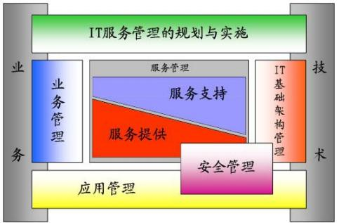

ITIL 框架图

ITIL 是基于流程的方法论。IT 部门可用其检查是否用一种可控的和可训练 有素的方法为最终用户交付所需的 IT 服务。ITIL 合并了一套最佳的实践惯例， 可适用于几乎所有 IT 组织，无论其规模大小，或采取何种技术。
ITIL 对 IT 服务管理实践中涉及的许多重要问题进行了系统的分析，包括全 面的检查清单、任务、程序、责任等与任何 IT 服务组织密切相关的问题。这些 概念的定义也涵盖了大多数 IT 服务组织的主要行为。IT 服务组织可以借助 ITIL 的指导建立和拓展自己的 IT 服务流程。

2.2 运维服务管理流程体系

运维务管理最核心的是“ 服务支持 ”（ServiceSupport） 和“ 服务提供 ” （ServiceDelivery）两个模块。各流程相互贯穿和作用，形成有机整体，共同建 立一个健全的服务管理体系。 如下图所示：

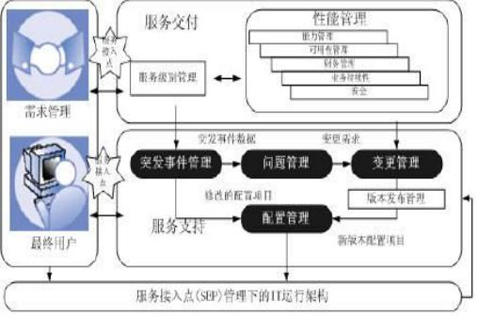

2.2.1 服务支持

服务支持的内容描述了一个客户如何访问适当的服务，以支持其业务。服务 支持包含以下内容：

2.2.1.1 服务台

我们为企业建设服务台，提供统一报障电话，统一报障、统一维修接口，越 秀工商可以通过统一的报障电话申请服务、查询服务处理进程，监控服务质量。
服务台(ServiceDesk)是 IT 服务组织和用户相互联系的接入点。服务台曾经 被称为帮助台(HelpDesk)。HelpDesk 的主要任务是记录，分解和监控提出的问题。 一个服务台可以具备更宽范的角色，如接收变更请求(RFC)，并且可以支撑多种 流程中的操作。
服务台是服务提供者和用户之间的日常工作的单一联系点。它也是报告突发 事件和提交服务请求的焦点。正因为如此，服务台的职责是保持将服务相关信息， 行为和契机通知用户，并追踪了解用户每日的行为。例如，服务台可能扮演用户 提交变更请求的联系点，基于变更管理流程传达变更实施计划，并保持将变更实 施进程通知用户。变更管理应该确保服务台随时保持对变更行为情况的掌握。

在任何对 SLA 产生影响的事件面前，服务台处于第一线，并维护高速的信 息流通道。
围绕突发事件，服务台有可能在其权限范围被授权实施变更。此类变更的范 围可能被预先定义。当所有相关变更发生时，变更管理流程将被告知。基本上， 当对任何 CI 的规范做出修改之前，变更流程都需要对其进行预先审批。

2.2.1.2 突发事件管理

突发事件管理流程致力于解决突发事件，并快速恢复服务供应。突发事件被 记录下来，并且事件记录的质量决定了相关的其它流程的效力。
服务台接近于突发事件管理流程和问题管理流程，并处于它们之间。如果没 有适当的控制，变更有可能引入新的突发事件。因此需要建立有效途径对变更进 行跟踪。这是为什么建议持续不断地将突发事件记录在同一个 CMDB 中，并分 类为“问题” ，“已知错误” ，“变更记录”等信息，以促进服务台界面的信息沟通能 力，简化事件调查和报告。
突发事件的优先权及其升级需要作为服务级别管理流程中的一部分进行协 商，并在 SLA 中备案。
突发事件管理的目标：

突发事件管理的目标是尽可能迅速地根据 SLA 中定义的普通服务级别作出 反应，使产生问题后对业务行为及组织和用户的影响最小。突发事件管理也应该 保留对事件的有效记录，以便于衡量和改进流程，并向其它流程汇报。
突发事件流程如下图所示：

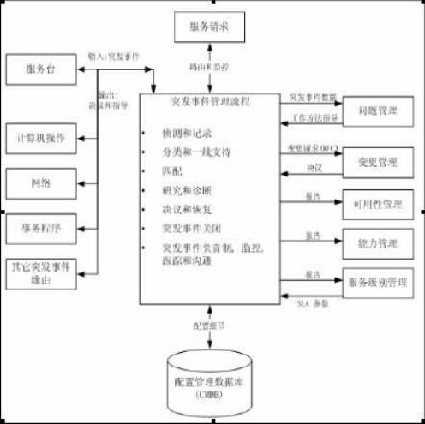

2.2.1.3 问题管理

对于突发事件有两种处理方法，一种是对其做出服务快速响应，尽快恢复其 正常运行，另一种是鉴别和解决问题根源。这两种方法之间存在微妙的区别，而 且经常被互相混淆。对其做好区分具有重要意义。
如果问题被怀疑存在于 IT 架构内部，问题管理流程将会瞄准其潜在的根源。 一个问题可能是被突发事件暴露出来的，但是显然，问题管理的目标是解决问题 根源，预防其可能产生的干扰，而不是迅速恢复系统运行。
当问题被识别后(被识别的问题通常称之为已知错误) ，通常需要进行一个业 务决策，决定是否采取永久性措施改进系统架构，以预防再次发生新的突发事件。 如果需要，提交一个变更请求来实现改进。
为了有效和高效地识别突发事件背后的问题根源及其发展趋势，问题管理流

程需要准确全面的突发事件的记录。问题管理流程同样需要和可用性管理流程密 切联络，以确定这些趋势并明确补救措施的重要性。
流程：

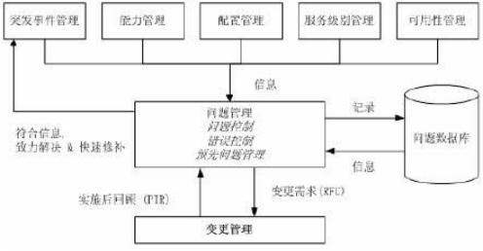

2.2.1.4 配置管理

配置管理致力于控制一个变化中的 IT 架构(标准化和状态监控)，鉴别配置项 目(清册，相互关联，审核与注册)，收集和管理有关 IT 架构的文档，为所有其它 流程提供 IT 架构的相关信息。
配置管理是所有其它服务管理流程不可分割的一部分。拥有当前架构中所有 部件的最新的，准确的，全面的和详细的信息，并管理其变更，使这些信息有效 而高效地支持其它流程运行。变更管理可以与配置管理集成。至少，建议在配置 管理系统中控制变更的登录和实施，并自在配置管理系统的帮助下对变更影响做 出评估。因此所有变更请求应该被输入配置管理数据库(CMDB) ，并随着变更请 求的进展随时更新记录，直至其实施。
配置管理系统识别一个变更项目和架构中其它部件的关系，将这些部件的所 有人召集到影响评估流程中来。不管一个变更是否在架构中实施，相互关联的配 置管理记录应该在 CMDB 中得到更新。最好在变更发生时，使用集成工具自动 地更新记录。
CMDB 应该开放给整个服务支持组，使所有人理解部件失效可能的原因，

从而使突发事件和问题可以被更容易地解决。CMDB 还应当被用来把突发事件 及问题记录和其它记录联系起来，比如失效的配置项目(ConfigurationItem-CI)和 用户之间的联系。如果缺少了配置管理流程的集成，发布管理将难以实现，并可 能错误连连。
服务交付流程同样依赖于 CMDB 中的数据。例如：

服务级别管理需要识别相互结合在一起的部件，并在此基础上设置支持协 议，交付服务。
IT 财务管理需要知道每个业务部门使用的 IT 架构部件，尤其是对于收费的 项目。
IT 服务持续性和可用性管理需要识别部件，用于问题风险分析和部件失效 影响分析。
下图显示了配置管理和其它服务管理流程之间的关系：

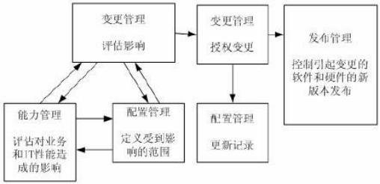
图：能力管理，变更管理，配置管理和发布管理之间的关系

2.2.1.5 变更管理

变更管理专注于对 IT 架构实施可控的变更。此流程的目标是确定所需的变 更，并决定这些变更如何在对 IT 服务产生最小的不利影响的范围内得以实施。 同时确保其变更是可追溯的，而且是经过整个组织内部有效地磋商和协调的。在 客户组织提交变更请求后，由配置管理流程监控其状态，与问题管理和若干其它

流程进行协调。变更实施履行一特定的路径，包括定义，计划，建立，测试，接 受，实施，和评估。
变更管理流程依赖于配置数据的准确性，以确保获知所有实行 变更造成的影响。因此变更管理与配置管理之间有密切的联系。
变更流程的详细内容应在 SLA 中存档，确保用户知道提交变更申请的程序， 项目目标及时间，以及实施变更造成的影响。
变更的详细内容需要通知服务台。即使变更经过了全面测试，仍然很有可能 存在实施变更的过程中发生各种困难，这些困难可能缘于变更没有按需求或预期 运行，或者对变更对功能造成的影响产生质疑。
变更咨询会议(ChangeAdvisoryBoard-CAB)由可向变更管理小组提供专家意 见的人员组成。这个会议很可能由来自于所有领域的 IT 及业务单位的人参与。
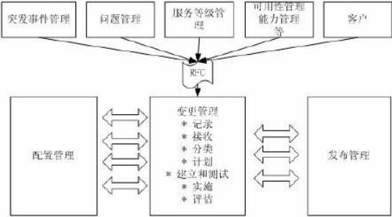

2.2.1.6 发布管理

发布是指一组配置项目(ConfigurationItems–CI)经过测试被引入处于活动状 态的环境中。发布管理的主要目标是确保发布信息被成功地公布，包括归纳综合， 测试与存档。
发布管理确保只有经过测试和正确授权的软硬件版本才能提供给 IT 运行环 境。发布管理与配置管理和变更管理的行为密切相关。真实的变更实施经常通过

发布管理行为得以贯彻。
变更的结果可能经常来自于新硬件，新版本软件，以及新的文档(自行建立， 或购买而来)等。对它们进行控制，并打包和颁发。有关存档安全和公布程序应 该和变更管理和配置管理流程紧密集成。发布的程序也可能作为突发事件管理和 问题管理流程中不可分割的一部分，同时还和 CMDB 密切相连，以维护及时更 新的记录。

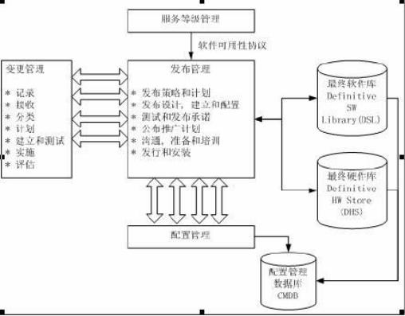

2.2.2 服务提供

服务提供主要包括：服务级别管理、IT 服务财务管理、能力管理、持续持 续管理、可用性管理等。

2.2.2.1 服务级别管理

服务级别管理的目标是缕清与客户之间有关 IT 服务的协议，并付诸实施。 因此， 服务级别管理需要收集客户需求， IT 服务组织可提供的设施，以及可 用的财务资源。 服务级别管理针对提供给客户的服务 (聚焦客户的)。因此是基 于客户需求建立服务 (需求拉动)，而非单纯基于现有技术所及(供应驱动)，从 而使 IT 服务组织提高客户满意度。服务级别管理阐述的内容有：

l 如何在服务级别协议(Service Level Agreement – SLA)中清楚地定 义条款， 使其可优化 IT 服务成本， 并为用户所接受。
l 如何监控和讨论所提供的服务。
l 如何管理 IT 服务组织的供应商及其下包合同。

服务级别管理(Service Level Management －SLM)流程是用来确保服 务级别协议，并支持运行级别协议及其它合同，保证所有对服务质量的影响减少 到最小。此流程在服务质量和 SLA 基础上评估各种变更造成的影响，包含预期 变更前的影响， 也包含评估实施变更后的影响。SLA 中某些最重要的目标和服 务可用性、以及在容许周期内对突发事件形成决策有关。

SLM 是服务支持和服务交付的关键。由于它依赖于其它流程的存在性， 有 效性及运行效率， 它不可孤立存在。一个缺乏基础支持流程的 SLA 是没有意义 的， 缺乏支持的 SLA 就失去了承认其内容的基础。

2.2.2.2 IT 服务的财务管理

财务管理针对于 IT 服务的谨慎从事。例如，当所提供的 IT 服务在进行中时， 财务管理将提供其导致的成本信息。这样使考虑 IT 架构或 IT 服务的改变时，能 够合理地考虑成本和利益(价格和性能)之间的关系。财务管理中对成本的鉴别、 分配、预测和监控使成本成为可知因素，减少成本和预算的差距。 重点结合 IT 服务组织的赢利， IT 服务的财务管理描述了多种支付方法，包括设立支付和定 价的目标，以及预算计划。

财务管理负责对成本及 IT 服务投资回报的会计核算，并管理任何来自于客 户的成本。财务管理需要与能力管理(Capacity Management)，配置管理
(Configuration Management，包含资产数据)，以及 SLM 的良好接口， 来 确定服务的真实成本。 在 IT 组织预算谈判阶段和客户的 IT 耗费核算阶段， 财 务管理很可能与业务关系管理(Business Relationship Management)及 IT 组织密切相关。

2.2.2.3 能力管理

能力管理是优化成本，获得时间，以及开发 IT 资源的流程，来支持与客户 签订的服务条款。能力管理针对资源管理，性能管理，需求管理，建模，能力计 划， 负载管理，以及应用软件能力推测。能力管理强调用计划来确保所签订的 服务级别可以被履行和成长。
能力管理负责确保在所有时间具备足够的可用能力，以满足业务需求。 能 力管理不是简单地与系统部件的性能相关， 而是直接与业务需求相关。 在那些 与能力问题相关的困难面前， 能力管理在突发事件决策和问题鉴别过程中被引 入。
能力管理提交变更请求以确保得到适当的可用能力。这些 RFC 被提交给变 更管理流程， 其实施可能影响若干 CI， 包括硬件， 软件和文档，并需要提供 有效的版本管理。
能力管理应该在评估所有变更时被引入， 用来确定变更导致的在能力和性 能上的影响。 这种影响在变更实施前后都有可能出现。 能力管理应该特别关注 变更在一定周期后引起的累积性变化。 容易被忽略的单个的变更往往在经过累 积后， 引起响应时间衰减， 文件存储问题， 和对处理能力的过度需求。

2.2.2.4 IT 服务持续性管理

此流程在业务中断时对 IT 服务进行灾难恢复措施的准备和计划。业务持续 性管理为客户组织遇到灾难时准备好紧急预案，根据此预案采取与 IT 服务相关

的预防灾难发生的措施。 IT 服务持续性管理流程对技术， 财务和管理资源需 求做好计划和协调， 确保灾难发生后可持续提供服务， 并就其内容达成客户同 意。
IT 服务持续性管理与一个组织在业务中断后在某个可允许范围内继续运作 的能力密切相关。 至少要保证最基本的业务运行所需要的 IT 服务， 预先对其 服务级别作出规定， 并和客户达成一致。 有效的 IT 服务持续性需要一个平衡 的风险缩减措施， 例如有弹性的系统和备份恢复设施。 配置管理流程中的数据 被用来辅助其计划和预防措施。 需要对架构和业务变更对持续性计划造成的潜 在影响进行评估。 有关 IT 和业务的计划应该提交变更管理程序。 在持续性管 理流程中， 服务台承担着重要角色。

2.2.2.5 可用性管理

可用性管理是确保资源， 方法和技术得以适当拓展的流程， 以支持与客户 签订的 IT 服务条款。 可用性管理针对所遇到的问题， 如优化维护等， 并且设 计测量指标， 最大程度减少意外突发事件的数量。
可用性管理与 IT 服务的设计， 实施， 测量和管理相关， 确保规定的业务 需求中有关可用性的内容被贯彻。可用性管理需要理解 IT 服务失效发生的原因 和恢复服务所需的事件。 突发事件管理和问题管理提供了关键输入
SLA 中描述的可用性的目标在可用性管理流程中被监控， 并包含在其报表 中。 此外， 在支持服务核查制度所提供的测量和报表中， 可用性管理对服务 级别管理(SLM)流程提供了支持。

2.3 运维服务管理规划

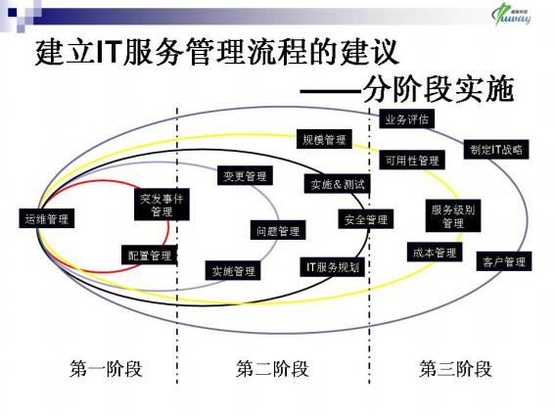

2.3.1 第一阶段：服务磨合阶段

第一阶段，又称为运维服务磨合阶段，工作目标主要是通过服务管理，将客 户现有的无序救火式突发事件服务有序化，实现突发事件管理，所有的突发事件 将运用技术、管理与流程相结合的方式，做到统一管理，统一任务分发，安排合 适的人员处理合适的事件。所有的突发事件全过程可控制、跟踪、即时回馈，让 每一个客户能够随时查询到事件处理过程，不会出现焦虑、服务要求长时间无人 响应或服务要求根本无人响应的情况，从而提高客户满意度，提高运行维护效率， 提高客户使用业务信息系统的效率，从而做到提高总体生产力。
现今客户大都没有真正意义上的配置管理系统。配置管理系统，顾名思义， 含有业务信息系统及终端设备详细清单，配置情况，针对于业务信息系统的操作

系统服务运行情况，终端运行软件情况，使用软件资产情况等，以及每一次配置 改变的记录，做到配置的改变都有迹可查，将软硬件资产系统化的管理起来。
用一句话概括我们上述两项服务：将无序的突发事件有序化，将纸制的配置 管理信息化。就是我们突发事件管理以及配置管理的目标。
ITSM 所定义处理突发事件的工作目标是规避与尽快恢复。运维服务的目标 不是尽可能多，尽可能快的完成服务，而应该是尽量避免事件的发生，当然，这 不是一步可以到位的，因此，在第一阶段，我们需要做到尽快恢复客户的正常使 用，故：在处理突发事件时，我们不分析事件发生的原因，只收集有价值的事件 /故障信息，并在最短的时间内将客户的设备恢复到正常使用状态。针对于重复/ 频繁发生的突发事件，我们需要转问题管理流程，予以处理。问题管理，也就是 事件的原因分析以及根除此事件的解决方法管理，我们需要对突发事件发生的原 因，使用专业的方式予以分析，如使用国际 QA 标准，使用鱼骨图，使用柏拉图 等方式来分析出可能的原因，并对原因予以检测和测试，提出根本解决事件的方 案。

鱼骨图分析法

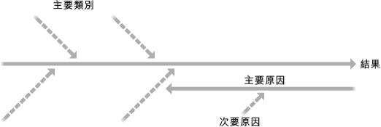

柏拉图分析法

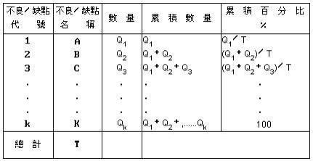

问题管理，仅提出解决问题之道，也就是根除某突发事件的方案，具体的处 理步骤，交由实施管理来执行。
实施管理，又叫做发布管理，因根除故障特别是信息系统缺陷时，需要严格 处理过程，避免在线运行业务受到不可预计的影响。我们在发布过程中都会预计 到一些可能的影响，如更改交换机配置可能导致部分终端无法使用网络；修改某 一个数据库字段可能导致数据混乱；修改某段代码可能导致整个程序陷入死循环 等。因此实施管理必须能有效并切实的分析大部分存在或者隐含的风险。试想我 们在更改交换机配置前经历过充分测试，将中断网络时间缩短为五分钟并且通知 到全部/大部分可能受影响的客户；修改数据库字段或代码前在虚拟测试平台或 访真数据库中反复测试，而后予以发布；将发布的时间定在非使用高峰期。这样， 可以规避大量风险，保证问题解决的安全可靠。

越维风险控制模型


风险应对计划编制
风险识别
风险分析
风险监控

凡涉及到解决问题，必然关联到变更。变更管理的作用，是保证每一步的配 置更改，都有迹可查，有人可寻。在工作中是否遇到过有人修改了系统代码，您 却不知道是谁改动了哪些地方？验收后提供的系统原代码不知道是否与在线系 统原代码相符？有哪些地方不同？是哪些人修改的？您的设备是否与刚采购的 时候配置情况相同？保修情况始终保持不变？变更后的资产是否已经更新配置 库？变更管理将为您解答上述问题。
第一阶段的服务，就涵盖上述五个方面的服务内容，总结描述：将无序的突 发事件有序化，将纸制的配置管理信息化，问题管理科学化，实施管理风险可控 制化，以及变更管理记录化。

2.3.2 第二阶段：主动服务阶段

重点是在改良前一阶段的服务基础上，将前一阶段的大量响应式服务，部分 主动式服务，转换为主动服务为主导，科学的规避故障发生，做到故障可控制化。 因此，第二阶段的服务内容，主要包括：实施&测试、安全管理、IT 服务规划， 以及规模管理、可用性管理、服务级别管理和成本管理。
实施&测试：前面我们讲实施管理，包含有上线前的充分测试等工作，那这 一个实施&测试是否重复呢？此处的实施&测试，是与业务信息系统开发质量管 理相关的实施管理和测试管理工作。
随着业务信息化需求的不断提高，业务系统的升级也随之产生。是 Down 掉 原有系统建设新的，还是在原有系统基础上进行修改？是用新的服务器替换掉原 有服务器，还是在原有服务器上升级？这些处理，都面临一个必不可少的阶段： 切换。客户往往不愿意更换已经使用习惯了的系统，除非系统已经不能满足他的 实际工作需求，但老系统总是存在大量缺陷，且运行效率低下，导致业务部门的 工作效率也随之下降。那么，为什么客户不愿意更换系统？原因是不熟悉。已经 开顺手的车不会容易出事故，已经用顺手的手机可以方便的找到每一个联系电 话，而新系统的培训，是否进行得完善？新的业务流程讲解，是否让每一个业务 部门人员熟悉了？新系统是否有这样那样的缺陷而导致更低下的效率？新系统 是否能够承载足够多的用户访问？新采购的硬件是否能够保证质量？业务系统

可以通过分析代码来找寻缺陷，但是需要的时间过长，可以在测试平台上对每一 个功能进行测试，但是无法满足压力测试，只有将多种测试手段有机结合起来， 才能保障新系统的质量，如使用 Winruner 予以界面测试，使用 Loadruner 进行压 力测试，并管理好开发商的培训工作，将给实施与测试工作带来实质性效果。另 外，选择合适的发布时间，做好发布计划，也是实施管理工作的重点。
安全管理，指服务过程的安全类服务、风险控制以及与客户的数据安全协议。 安全类服务如网络病毒防治，网络反黑，入侵检测等技术类服务，风险控制如服 务过程中各种风险的分析、规避等管理。技术类工作可以通过软件等工具来实现， 如系统补丁分发，防病毒软件升级及策略优化，网络安全性优化，增加入侵检测 系统（IDS）等，这些服务也能够在第一阶段中开始，而风险控制和客户数据安 全性协议，则完全通过人员管理、流程管理来实现。标准的 ITSM 流程是能够做 到 0 风险的，但在实际处理过程中却往往不可能做到 0 风险。毕竟流程是靠人 来运转，而人员是否能够完全遵照流程的指导来执行，就是管理方法的问题了。 运维被称为 People Business，就证明人员管理犹在流程管理之上。因此，运 维人员素质是一个至关重要的条件。越维人员稳定，且大都经历过保密培训，这 些都是实现安全管理的必要条件。另外，我们在项目启动前将与客户签定保密协 议，确保客户数据的安全。
IT 服务规划：此时我们对客户的情况已经有所了解，且积累的部分维护服 务数据，如果进行了业务系统维护，更应该对客户的业务流程有了一定了解，此 时可以针对客户目前使用的信息系统或设备提出服务规划，包括如何建立与推广 运维服务系统平台，如何与多方监控软件整合形成集中管理，如何将运维部门由 产出部门转换为产入部门等。
规模管理：客户除本部外，还设有系列分部，分布地理位置比较接近，在第 一期项目中即可以组成 2 级服务结构，使用集中式服务台（Service Desk）统 一报障以及任务分发，这在资源的充分利用上有很大意义。如越维的某客户单位 正在策划将越维设立在总部的统一故障受理平台（Service Desk）服务范围扩 充到涵盖全市范围内全市各区分局及所辖下属单位的集中式运维服务管理平台。

同样，规模的扩充将不限于服务台，整体的运维服务也可以在全市服务环境的建 立基础上发挥其集中管理覆盖面广的特色。
可用性管理：通过对客户系统环境的了解与熟悉，以及在磨合阶段的系统改 良，我们此时充分根据客户实际需求，做出符合客户成本，尽可能高的可用性管 理承诺。可用性管理的目标是合理调配有限的资源，采用应急预案等手段保障核 心系统的正常运行，可用性承诺是服务方对客户方系统情况的熟悉度结合自身技 术承载能力所做出的质量保证。目前，越维对某客户做出的系统可用性承诺高达 98%。

服务级别管理：同可用性管理，服务级别管理的目标是保证服务的提供按照 服务级别协议（SLA）约定执行，如 2 小时响应 4 小时解决。通常在项目初始 阶段会有一个初始服务级别（SLA）这是对服务商自身技术承载能力，服务初始 资源安排以及客户基本需求的约定，不可能完全符合客户实际情况，那么在第二 阶段，已有充分的时间分析客户实际需求，审视自身技术承载能力，两者相结合 做出真正符合客户实际的服务级别承诺，并由服务级别调配相关资源。如越维与 某客户的一期项目服务级别为所有故障 2 小时响应 4 小时解决，而在二期的
2005 年 7 至 9 月中，越维的平均故障恢复时间，仅为 18 分钟！

成本管理：前面提到了很多“资源 ”的调配问题，随着对客户系统环境的熟 悉，我们能够分析出客户更为实际的需求。如核心业务不能发生故障，而某台不 常被使用的普通终端也许两天内修复也不会影响工作，因此不需要提供过多的资 源进行紧急维护，成本管理的目标是在客户能够接受的预算内尽可能高的提高系 统可用性。运维不是多做突发事件处理，而是降低突发事件的发生率，因此善用 工具，减少紧急事件，也能够有效控制成本；做好规模管理，有效合理使用整体 资源，更是控制成本的好方案。综上，成本管理的意义，就在于资源的合理，充 分使用。

2.3.3 第三阶段：战略规划阶段

第三阶段，客户已经与服务商紧密结合为战略合作伙伴关系，能够为客户制 定 IT 战略规划，能够对客户业务投资建设的信息系统使用所创造的业务价值予 以计算与评估，并能够协助业务部门对最终客户予以管理。

2.4 运维服务质量管理

与 “产品 ”不同，“服务 ”的提供贯穿于和客户的互动中。 只有当服务被 提供时，才能体现其存在和价值。 服务的质量取决于服务提供者与其客户间互 动过程中某些协议的实现程度。 客户如何感知服务的优劣， 服务提供者如何考 虑所提供的服务，两者都很大程度上取决于他们的经验和期望。
提供服务的流程是生产和使用的一种组合方式，通过流程使服务提供者和客 户同时参与服务的过程。客户对服务的感知主要来自于服务供应的过程。客户通 常用以下问题评价服务的质量：
l 所提供的服务是否达到期望？(质量可衡量性)
l 能否在多次服务中得到同样的质量？(质量稳定性)
l 服务所需成本是否合理？(质量与成本)

服务是否达到客户期望主要取决于客户在多大程度上赞同所交付的服务内 容， 而不是服务提供者提供了多“好 ”的服务。 因此开展有效的和持续的客户 对话机制极为重要。
服务质量取决于服务完成客户需求和期望的程度。为了能够提供所需的质 量， 服务提供者应该持续评估服务经验， 了解客户对未来的期望。不同客户考 虑的内容和方式都不尽相同。因此优质服务都是为客“户量身定做 ”的，这也是 服务区别于产品的主要特点。

ISO-8402 对质量的定义是：“质量是一个产品或服务就其具有的能力满 足确定的或暗示的需求的总体特性。”质量“高 ”往往意味着产品或服务在某种 程度上超过了客户的期望。
在质量得以保证的同时，成本也是客户同时考虑的因素。或者说在就其对服 务的期望达成协议之后紧接着的步骤就是对成本达成协议。服务成本必须是合理 的 --- 对于服务提供者来说体现其实施成本与合理利润，对于客户来说是建立 在对服务市场的合理理解与选择之上。
客户对服务质量评估的另一重要依据是服务的一贯性。如果服务提供者偶然 能够提供超出客户期望的服务， 但在其它时间却常常让客户失望， 则显然不能 称之为质量合格者。 “持续的质量 ”是最为重要的， 也常常是服务业最难以实 现的目标。
服务(或产品)的提供是通过交付行为实现的。 而其质量很大程度上取决于 组织这些行为的方式。 Deming 质量轮提供了一个简单有效的质量控制模型：

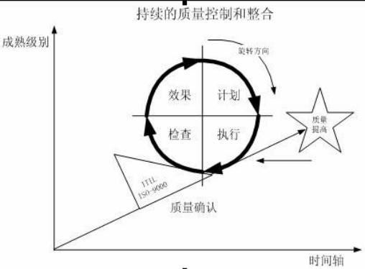

这一模型假设要实现有效的质量控制， 必须重复履行以下步骤：

l 计划(Plan)： 应该做什么？什么时候做？谁去做？如何做？借助什么 去做？
l 执行(Do)： 实施计划的行为。
l 检查(Check)： 确定执行行为是否提供了预期的结果。
l 效果(Act)： 基于检查得到的信息修正计划。

有效和适时地推动此轮旋转， 意味着服务行为被按照各自的计划和检查机 制分为各子流程。 必须清楚谁在组织中负有责任， 他们被授权修改哪些计划和 程序， 不仅为某一个行为， 而且为每一个流程。
质量管理(Quality Management)是在提供服务的组织中工作的每一个人 的责任。 每一个员工必须明白他对组织作出的成果如何影响工作质量， 影响其 他同事作出的工作质量， 并且最终如何影响整个组织提供的服务质量。 质量管 理同时意味着持续地寻找改进组织的机会，实施能够改进质量的行为。

质量保证(Quality Assurance)是组织内部的重要政策，用来保证质量管理 的实施。 它集中体现了一整套质量衡量标准和履行程序，保证组织能够提供持 久满足客户期望及相关协议的服务。质量保证确保质量管理所实施的成果处于可 维护的状态。

综上所述，本次越秀工商运维项目的服务质量管理，围绕质量系统的服务流 程是保证服务质量持久延续的有效方法。

2.5 建立运维管理规范

2.5.1 运维管理规范概要

我门与 XX 企业共同学习 ITIL、ITSM、BS15000、ISO20000 与 ISO9000 等国内外先进标准，运维管理规范采用 ISO9000 模式编写，涵盖服务管理体系、 服务级别管理、服务台管理流程、突发事件管理、问题管理、变更管理、发布管 理、配置管理等方面，如下图所示：

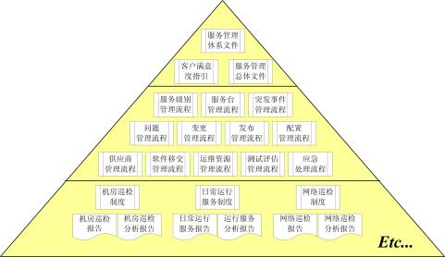

如上图所示，是一个金字塔结构。处于最高层的，是《客户满意度指引》， 一切服务均以“保证客户最大满意度 ”为前提展开。与之同级的还有服务管理体 系文件与总体文件，用以与服务管理体系相结合，并且维持服务管理规范的改良 性原则。处于中层的，是 ITIL 核心的 11 个标准流程，均根据 XX 企业实际情 况进行了修订和优化，以确保在 XX 企业实际工作中能够得到实际应用，运维管 理规范是各种操作指南与巡检制度，包括日常管理制度等，确保提供给客户的服 务，是统一形象的规范化标准服务。巡检制度的建立，为 XX 企业信息系统“提 高系统可用性、提高系统健壮性、提高各级人员技能素质 ”的“三提高 ”目标奠 定了坚实的基础。

第 3 章 信息系统运行保障方案

3.1 统一服务台建设

提供统一报障电话，统一报障、统一维修接口，XX 企业可以通过统一的报 障电话申请服务、查询服务处理进程，跟踪处理进度，确保服务时效、控服务质 量、调查用户满意度。这个统一的服务接口，在国际上有个标准的称呼：服务台 （Service Desk）。我们将为 XX 企业建立统一服务台，提供优质、专业的报障受 理、跟进服务；
服务台总体架构如下：

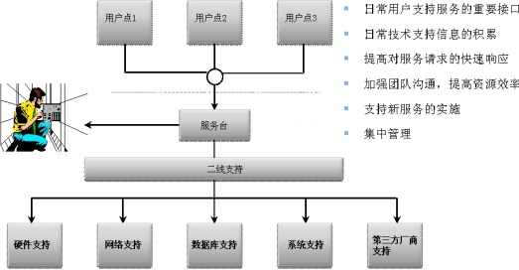

服务台（服务台）在服务支持中扮演着一个极其重要的角色。完整意义上的 服务台可以理解为其他 IT 部门和服务流程的“前台 ”，它可以在不需要联系特 定技术人员的情况下处理大量的客户请求。对用户而言，服务台是他们与 IT 部 门的唯一连接点，确保他们找到帮助其解决问题和请求的相关人员。
服务台不仅负责处理事故、问题和客户的询问，同时还为其它活动和流程提 供接口。
这些活动和流程包括客户变更请求、维护合同、服务级别管理、配置管理、

可用性管理和持续性管理等，服务台还负责事件快速响应，使用已知问题、已知 事件知识库对终端用户的突发事件予以快速恢复或规避事故发生。

3.2 建立文档管理制度

文档管理的目标是通过对运维服务过程中使用的文档进行统一管理，达到充 分利用文档提升服务质量的目的，确保运维资源符合运维服务的要求。文档资源 包括运维体系文档、项目（软硬件）文档资料、服务质量管理文档以及服务报告 文档等。
双方的职责为：XX 企业：负责批准运维文档的更改、删除和发布。XX 企业 运维部组织编写及更改运维文档；批准文档的借阅申请。运维服务商负责更新文 件目录清单；负责保管文档资料；负责备份文档资料；检查各类在用文件的有效 性，防止使用无效版本；负责定期提交服务质量管理文档以及服务报告文档等。
文档资源管理流程图

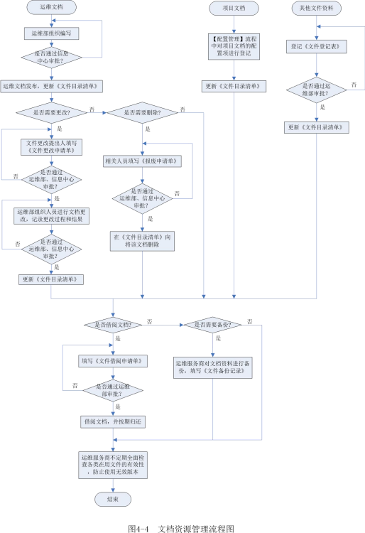

文档资源管理的工作程序
文档资源管理包括对以下五类文档进行管理：
l 运维文档：指运维体系文档，包括运维手册、程序文件、相关支持文件 及表单格式等。

l 项目文档：指交付运维的软硬件系统相关的文档。
l 质量管理文档
l 服务报告文档
l 其他文件资料：指文件、传真、外来资料等。
A、运维文档编码规则

文档分级 |  | 文档编号规 则 | 说 明 | 示 例
一级文件 （总体） |  | A+ 两 位 一 级 文件序列号 | 两位一级文件序列号从 01 起顺序递增 | A01：术语表  A02：总纲
二级文件  （程序文 件） |  | B+ 两 位 二 级 文件序列号 | 两位二级文件序列号从 01 起顺序递增 | B01：服务级别管理 程序文件  B02：服务台管理程 序文件
三级文件  （支持性 文件） |  | C+ 二 级 文 件 序列号+两位 三级文件序 列号 | 三级文件均从某个二级文 件产生，此处的二级文件序 列号是指与本文件对应的 二级文件序列号；两位三级 文件序列号从 01 起递增 | C0101：服务等级 规划  C0102：服务目录
四级文件 （表单） |  | D+ 二 级 文 件 序列号+两位 四级文件序 列号 | 四级文件均从某个二级文 件产生，此处的二级文件序 列号是指与本文件对应的 二级文件序列号；两位四级 文件序列号从 01 起递增 | D0201：运维工作 单  D0302：工单跟踪 记录
记 录 编 号 | 无关 联记 录 | 四级文件编 号 - 日 期 + 两 位序列号 | 四级文件编号指该记录对 应的四级文件的编号；日期 按“yyyy+mm+dd ”格式编写； 两位序列号从 01 起递增 | D0201-2005031401：  运维工作单记录
记 录 编 号 | 关联 记录 | 四级文件编 号-关联记录 编号 | 四级文件编号指该记录对 于的四级文件的编号；关联 记录编号指与本记录的产 生相关联的记录的编号 | D0302-D0201-200503 1401：  工单跟踪记录
B、运维文档的更改、删除
运维文档由运维部负责组织编写，经 XX 企业信息主管部门批准后颁布执行。 所有运维文档经批准后，由运维服务商统一归入《文件目录清单》中。
《文件目录清单》的内容包括文档类型、文档名称、编号、版本号、发布时 间、内容说明、保管位置、保存期限等。
运维文档需要更改时，由文件更改提出人填写《文件更改申请单》，说明更 改原因和更改内容。经运维部、信息中心批准后，由运维部组织人员进行文档的

更改，并记录更改过程、更改内容、更改结果等。更改结果经运维部、信息中心 确认后由运维服务商更新《文件目录清单》。
若需删除运维文档，则需由相关人员填写《报废申请单》，说明删除内容、 删除原因等，经运维部、信息中心批准后由运维服务商在《文件目录清单》中将 该文档删除。
C、质量管理文档的应用
服务质量管理文档主要分为服务回访文档、服务满意度调查文档、服务投诉 处理文档三类。三种文档均为保障与提高客户满意度为目标所制订的《客户满意 度指引》中的部分，属于运行服务管理体系最高层指导文件，以确保“从服务的 角度出发 ”为客户提供五星级的运行服务。
根据 ITIL 标准与《规范》的要求，所有的事件均由服务台受理，服务工程 师处理完毕后，由服务台完成回访并关闭事件流程，因此回访动作将直接获得客 户对当次服务的评价，并由客户的评价获得服务质量改良的依据。
在 ISO20000 戴明环的指引下，服务团队质量管理小组将分析运行服务过程 中成功回访的客户对当次服务的直接评价，并收集尽可能完整的评价信息，通过 每周的部门例会对客户的评价进行汇总分析，并提出可能的原因和可能的改进办 法，回访与总结例会记录样本如下：

3.3 一般信息化设备及相关软件运维管理

3.3.1 一般信息化设备服务范围

本次项目的服务范围包括 XX 企业办公区域内的台式机、打印机以及客户端 所有常用的办公软件（包括操作系统软件、系统应用软件、系统管理软件、办公 软件、工具软件等）。

3.3.2 一般信息化设备运维

1、 根据实际需要，经 XX 企业同意准备相应数量的维护零配件，协助 XX 企业进行备件库的管理，并在零配件不足时及时补仓。

2、定期对计算机设备进行保养维护，定期进行用户满意度调查；
l 对一般信息化设备硬件进行定期巡检、保养，以保障设备运行正常；
l 按照越秀工商要求进行硬件设备普查工作，建设可实现动态维护的硬件 设备档案库，并实现与 XXX 企业的资产管理系统的衔接。
l 定期对公用信息化设备消毒除尘；
l 检查硬件实际配置与设备登记表是否相符。
3、对故障设备的维修
l 在响应时间内完成故障设备的维修，维修人员应严格遵守维修规程。
l 建立硬件应急维修小组，对关键重点岗位及紧急的故障及时响应并及时 汇报，对于故障设备的维修由越秀工商指定的具体技术人员组织监督进 行；
l 对处于保修期内的故障设备，供应商在广州市工商局越秀分局授权的范 围内代表越秀工商协调产品供货商予以维修，并监督维修时效和质量；
l 对处于保修期外的故障设备维修，如需更换零配件，可由供应商提供多 家的报价，经用户选择审核确认后，方可进行更换；

3.3.3 例行维护流程图

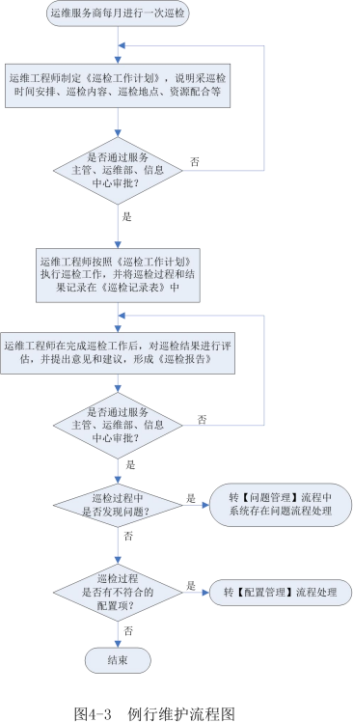

3.3.4 一般设备服务方案

3.3.4.1 信息化设备资产调查及管理

资产标签应含有上图所注所有信息，包括资产名称、合同采购号、产品序列 号、保修期限、IP 地址、系统序列号以及供应商、联系人名称、电话，使用条 形编码统一进行资产记录。条形码记录号应与数据库中记录对应，关联使用人、 资产配件（如显示器、键盘、鼠标、打印机、音箱等型号信息），所有资产应落 实到具体责任人，共用设备按照编码顺序先后指定责任人。
设备封条统一为纯白色易碎贴，使用设备封条将有效的保障客户设备的完整 性，明确区分设备保管的责任性。服务工程师上门服务时一旦发现设备封条破损， 将现场进行设备现状与资产清单的对比，避免出现保管责任不清的状况发生。

3.3.4.2 一般设备软件安装及维护

此部分主要解决在用户使用当中遇到的软件各种问题，在进行软件维护时应 做好用户数据的备份，建立软件维护流程，通过现场解决及用户培训的多种方式 提高用户的使用水平和解决一般问题的能力。
软件维护主要内容包括：
l 对 WINDOWS 操作系统的安装、调试及升级；
l 外设（打印机、扫描仪等设备）的相关驱动程序及软件的安装调试；
l 经越秀工商授权进行软件安装、升级并排除软件使用过程中的故障；
l 解决软件冲突造成的系统故障；
l 对计算机进行病毒检测和清除，防止病毒扩散；
l 计算机标配的软件备份，包括随机恢复光盘，附带赠送软件、驱动程序 等；
l 计算机外设的软件备份。

3.3.4.3 一般设备硬件日常保养及维修

计算机硬件维护：包括主机、硬盘、驱动器、显示适配卡及服务器等安装、 调试和配置，充分利用现有设备，进行系统优化配置；对使用中的计算机存在或 将要出现的故障进行及时的诊断、维修、替换，对客户原厂保修的机器（如计算 机及配件、服务器等），我们代为联络维修，并跟踪维修情况。并根据越秀工商 需要，对设备进行升级或更新，保证设备正常运行。
周边设备的维护：包括打印机、扫描仪、显示器等使用过程中出现的故障或 不稳定因素排除，必要时对越秀工商原厂保修期内的机器，我们代为联络维修， 跟踪维修情况，并根据客户需要，对设备进行升级或更新，保证工作任务的正常 进行；
系统硬件设备(计算机、服务器，路由器，交换机、备份设备、MODEM 等)、 计算机线路连接、各种设备工作状态例行检查和维护;

操作项目

维护工程师每月的对 XX 企业计算机设备的巡检服务，了解和记录最新的使 用情况，对各终端在用办公软件予以普查并核对运维软件资产记录，通过月服务 报告上报 XX 企业普查情况；对经常出现问题的设备进行登记和记录，并且制定 知识库，对常出现的设备要重点检查、消除隐患，最大限度降低计算机设备的故 障率。
维护工程师在对用户维护的时候，必须按照服务流程来进行，给用户提供快 速、标准、满意的服务。对保内的计算机硬件进行免费的更换，时间方面按照原 厂商的服务标准时间来进行。对保外的设备，由工商局申请须更换的设备，有工 商局提供硬件费，维修费情况按照合同约定执行。
对经过维修或已更换配件的设备，根据具体情况延长保修期并更新资产库记 录，更新配置库记录。

对终端用户的输入设备以及公用设备予以定期消毒处理。

对终端用户的在用办公软件、资产使用情况普查,并汇总巡检报告提交给越 秀工商。

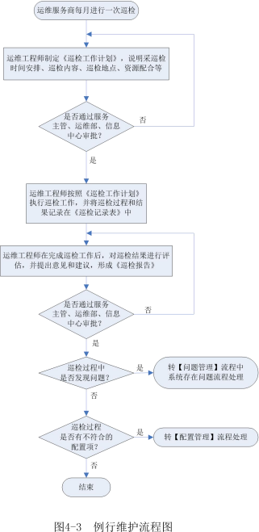

一般信息化设备硬件服务还包括：
l 供应商根据实际需要，经 XX 企业同意准备相应数量的维护零配件，
协助越秀工商进行备件库的管理，并在零配件不足时及时补仓。

l 定期对计算机设备进行保养维护，定期进行用户满意度调查；
l 对一般信息化设备硬件进行定期巡检、保养，以保障设备运行正常；
l 按照越秀工商要求进行硬件设备普查工作，建设可实现动态维护的 硬件设备档案库，并实现与越秀工商的资产管理系统的衔接。
l 定期对公用信息化设备消毒除尘；
l 检查硬件实际配置与设备登记表是否相符。
l 对故障设备的维修
l 在响应时间内完成故障设备的维修，维修人员应严格遵守维修规程。
l 建立硬件应急维修小组，对关键重点岗位及紧急的故障及时响应并 及时汇报，对于故障设备的维修由越秀工商指定的具体技术人员组 织监督进行；
l 对处于保修期内的故障设备，供应商在广州市工商局越秀分局授权 的范围内代表越秀工商协调产品供货商予以维修，并监督维修时效 和质量；
l 对处于保修期外的故障设备维修，如需更换零配件，可由供应商提 供多家的报价，经用户选择审核确认后，方可进行更换；

3.3.4.4 客户端病毒处理

在越秀工商授权下，使用越秀工商已有的 Symantec 企业版，对存在病毒 的终端予以隔离，生成事件安排工程师予以处理。

3.3.4.5 第三方维修管理

当运维过程中需要转由维修商提供服务时，由运维工程师填写《维修商服务 工作单》，描述需维护的产品名称、问题描述、问题类型、优先级、服务级别以 及服务要求等内容。《维修商服务工作单》经服务主管审批通过后提交给维修商， 维修商在收到《维修商服务工作单》后应签收确认，并向投标人返回一份副本。
当《维修商服务工作单》经服务主管审批不通过时，由运维工程师修改《维 修商服务工作单》并重新提交；如果审批意见为不采用维修商服务方式，则转【问 题管理】流程处理。

维修商按照《维修商服务工作单》的要求提供服务，在工作单中记录维护处 理、处理建议及维护处理结果，并得到客户的签字确认。维修商在维护服务工作 完成后将填写好的《维修商服务工作单》提交给运维工程师。
运维工程师根据维修商提交的《维修商服务工作单》对维修商服务过程和结 果进行验证。验证通过的，运维工程师签字确认，与本次维护对应的《运维工作 单》一起提交给服务主管。验证不通过的，则在《维修商不合格情况记录表》中 记录该维修商不合格服务时间、原因和对应工单编号后，由运维工程师重新提交 《维修商服务工作单》，再次发给维修商。
若维修商每月不合格服务次数超过 2 次（不含 2 次），则由服务主管填写《增 加维修商黑名单申请表》，说明将该维修商列入黑名单的理由，并提交给运维部、 信息中心审批。经审批同意后，由服务主管将该维修商的编号、名称、列入黑名 单时间、列入黑名单原因等内容登记在《维修商黑名单》中。建议列入黑名单的 维修商不得参与工商局任何项目的投标和建设工作。
当该维修商每月不合格服务少于 2 次（不含 2 次）时，服务主管填写《撤销 维修商黑名单申请表》，说明将该维修商从黑名单中撤销的理由，并提交给运维 部、信息中心审批。经审批同意后，由服务主管将该维修商从《维修商黑名单》 中删除。

3.3.4.6 知识库管理

问题处理完成后，由服务主管对问题处理过程和结果进行总结分析，并进行 归类，将相关信息登记在《运维知识库》中。加入《运维知识库》的信息应正确 归类，并保证各项内容描述简洁、清晰、易懂，同类相似的问题应归类到同一条 知识库记录中。
《运维知识库》主要内容如下：
问题类型：分为系统软件、应用软件、硬件、咨询、其他等。
软硬件系统类型：对问题类型中的分类再根据软硬件系统的不同进行细分， 例如：
系统软件：WINDOWS 操作系统、LINUX 操作系统、数据库系统、 办公系统软件等；

应用软件：广告管理子系统软件、内资注册登记系统、外资注 册登记系统等；
硬件：PC 机、服务器、笔记本电脑、打印机等；
咨询：使用操作咨询、安装操作咨询等；
其他：不属于上述类型的其他情况。
故障类型：根据软硬件系统类型按故障现象进行分类，例如对于 PC 机，可 能的故障类型包括死机、频繁重启、无法启动、光驱不能正常操作、显示器 不能正常显示等。
故障现象：故障现象的简要描述，同类相似的故障现象尽量保持同一描述。
故障原因：故障原因的简要描述。
解决方案：排除此故障的处理措施的简要描述。
关联表单编号：列举本条知识库记录是从哪些相关表单中获取的信息。
服务主管应不定期地检查《运维知识库》，发现相似的故障描述时应合并成 一条知识库记录，如果发现有更好的解决方案时，应将该方案更新到《运维知识 库》中。

3.4 防（杀）病毒服务

3.4.1 防病毒服务需求

在用户的指导下完成防杀病毒工作。
（1）、范围包括办公区域内的客户端及服务器；
（2）、对 XX 企业现有的 XX 杀毒软件客户端进行升级维护；
（3）、无法解决的病毒问题需在得到具体用户和 XX 企业技术管理部门即分 局信息室确认后才能进行系统重装。

3.4.2 制定合理的防病毒策略和安全管理制度。

运维团队协助用户制定合理防病毒策略和安全管理制度，并设立防病毒管理 员，他的工作职责是：
收集和整理整个网络内防毒相关信息

配合防病毒厂家专职服务人员建立用户数据库档案
在病毒事件中，第一时间与防病毒厂家专职服务人员进行联系， 并通过 Web 方式在线提交可疑文件
与防病毒厂家专职服务人员进行沟通，发出远程支持或现场支持 的申请
接收到防病毒厂家专职服务人员提供的预警信息后，及时在全网 内部进行通告
与防病毒厂家专职服务人员一道制订定期巡检计划
推行全网病毒防护管理策略
负责防病毒服务器总控管中心的管理，实时了解全网病毒防护状 况，并做出安全评估，对出现管理漏洞的管理节点提出相应的改 进建议
转发防病毒厂家专职服务人员递交的相关技术文档
防病毒产品的日常维护
防病毒产品及时更新确认
分析已产生的病毒事件，确定传播源
定期的系统安全漏洞评估

3.4.3 客户端防病毒升级软件

登记所有客户机、服务器，包括主机名、IP 地址、操作系统类别、使用者 等，并查明是否安装防病毒软件，是何产品。这样在发生病毒事件后，可迅速确 定病毒传播源，并进行有效清除。对于没有安装防病毒软件的终端协助安装。
无法解决的病毒问题需在得到具体用户和 XXXX 企业技术管理部门即分局信 息室确认后才能进行系统重装。

3.4.4 防毒组件及时更新

定期（每天）通过控制台查看各类防病毒软件，确保病毒码、扫描引擎已更 新至最新，包括服务器端或客户端。

通过趋势防病毒软件的集中管理功能实现管理工作，如发现有未及时更新的 情况，应迅速处理。同时协调员可通过总控管中心每周了解全网的防病毒软件的 更新状况。

3.4.5 每周防毒系统部署情况统计

使用防病毒厂家扫描工具定期（每周）对所辖网络中的不同网段进行扫描， 确保在线的客户机或服务器均已部署趋势的防病毒软件，且病毒码及扫描引擎已 更新至最新，同时生成未安装防毒软件机器的列表，对未安装防毒软件的机器进 行强制安装或通知安装。

3.4.6 每周对产生的病毒事件进行评估

将每周发生的病毒事件在管理控制台以 CSV 文件格式导出，并进行详细评 估，查找病毒感染原因，并将此报告提交至感染较严重者的部门管理人员，督促 相关人员增强自身管理。
收集各病毒管理员提交的安全评估报告，进行总结，提交上级领导。

3.5 信息资产巡检及普查服务

3.5.1 主动巡检

为了确保 XX 企业 IT 资产长期、稳定的工作，最大限度和降低计算机的运行 故障及延长计算机设备的使用寿命，为 XX 企业管理人员提供辅助决策的有效数 据，项目组服务工程师对越秀工商的计算机设备提供定期的巡查及保养服务。
项目 IT 设备维护工程师在日常工作中，除了处理日常维护工作以外，由被 动服务变主动服务，主动到进行日常巡检巡查服务，通过日常巡检巡查服务排除 故障隐患，降低故障率。并通过以往 XX 企业维护数据分析，详细总结 XX 企业各 使用部门的具体故障情况，并及时对故障多发和高发地点进行预防性巡查。
日常巡查主要包括以下内容：
应用系统的优化、数据的整理、常见故障的排除。
升级防病毒软件，检查系统软件补丁情况。

协助用户备份重要资料，对用户进行指导。
系统软件补丁升级，数据备份与恢复。
计算机病毒的查杀与升级。
调试计算机，将设备调试到最佳状态。
设备清洁保养：通过清洁保养服务，最大限度降低设备的故障率，延长设备 的使用寿命，同时为越秀工商的工作人员提供一个整洁、干净的工作环境。
硬件设备运行情况巡检：了解和记录 XX 企业计算机设备的最新使用情况（包 括新增设备情况、已有设备的维修情况、耗材的使用情况、关键设备的运行情况 等），检测设备的运行情况，排除故障发生隐患，最大限度的降低计算机硬件设 备的故障发生率，对一些经常出现故障的设备和关键设备要进行重点的检查。同 时对一些已老化需淘汰的计算机设备进行记录并向越秀工商信息主管部门进行 反映、提出备机建议。
系统及软件运行情况巡查：系统的优化、数据的整理、常见故障的排除； 计算机病毒的查、杀、防毒软件的定期升级；根据使用人员的要求、提供系统软 件的升级。系统数据的备份与恢复。服务小组的工程师将利用母盘克隆、网络备 份、存储备份等方法把重要部门的系统和数据安全备份，出现故障时在最短时间 内进行数据的恢复。

3.5.2 信息资产普查

为全面掌握越秀工商的信息资产情况，每半年进行一次资产普查工作，并提 交资产清单。包括硬件的配置、数量、使用人、保修期限、软件类型、软件系统 序列号、软件授权、软件光盘及说明书等。
在运维服务的日常工作中，采用《服务工作单》记录资产变更情况，汇总变 更情况，更新资产记录。
在服务期满前应再协助采购人进行一次资产普查工作，并核对资产记录，提 交最终资产清单。

3.6 其它有关说明及要求

XX 企业为本次项目提供运维办公场地、电话、运维后台操作计算机设备。

我们提供全套设备维修、保养、检测工具，调测仪器。
同时我们提供了相应的服务水平质量保障承诺文件。（见第 6 章《服务水平 质量承诺及服务管理》）
我们提供完整可行的运维实施方案，并保证可在入场 15 个工作日内向 XX 企业提供整体运维方案及实施计划（其中应包括标书所要求的功能点，并具有相 应运维工作成效评估方案），并确保相应资源准备到位。协助 XX 企业制订可持续 的信息系统运行维护发展战略。

第 4 章 运维服务计划方案

4.1 运维服务准备

做好运维服务项目的准备工作是项目顺利完成的前提条件。在运维服务项目 开始前，越维将积极做好前期准备工作，在这个阶段，有三个主要步骤：

4.1.1 签定必要的协议和约定

我们将配合 XX 企业，考虑服务外包可能产生的信息安全风险，并签署信息 保密协议；同时对项目中涉及的各类软硬件资产、工具的知识产权做出明确规定 与声明。

4.1.2 人员准备

越维依据服务方案，培训相应数量、具备相应技术资质的专业服务人员，并 向越秀工商提供这些服务人员的：
l 身份证明；
l 健康证明；
l 劳动关系证明；
l 保险证明；
l 学历和技术专业资质证明；

4.1.3 工具准备

依据服务方案，针对企业的 IT 资产类别、数量等为服务外包项目准备相应 的备机、备件以及工具。
服务工具包括软性工具和硬性工具，软性工具包括服务商开发的各类服务管

理软件系统、知识库系统、针对客户方 IT 资产的文档和驱动程序库等；硬件工 具指维修、保养、检测工具及调测仪器等。

4.2 项目人员组织

4.2.1 人员结构

根据越秀工商的信息系统运维要求，越维派出长期驻场服务人员 2 人，项目 驻场服务组按工作类型分为服务台人员(由硬件维护人员兼任)，硬件维护人员。
服务台人员：负责项目服务中客户服务申请受理，已知故障/问题快速解决， 客户回访，客户情绪安抚，资产标签制作，数据统计整理，运维项目文档管理以 及运维场地整理工作。
硬件软件维护人员日常工作包括硬件设备维护及软件维护。

硬件维护管理日常任务：

1) 运维服务中的定期硬件巡检、日常维护与保养、定期输入设备消毒除尘、 资产标签张贴、硬件维修、终端网络维护、第三方设备维修管理，备品 备件管理工作。

2) 对越秀工商终端用户的设备进行病毒查杀工作，且按照越秀工商要求每 月末提交病毒处理服务统计分析报告。

3) 对越秀工商不同处室部门终端人员使用的终端设备，以及各业务系统数 据库形成基线，并进行基线管理以及配置管理，并对基线的调整以及配 置的改变在每月底对 XX 企业进行报告。

软件维护管理日常任务：

4) 操作系统的安装、调试及升级；

5) 外设（打印机、扫描仪等设备）的相关驱动程序及软件的安装调试；

6) 经 XX 企业授权进行软件安装、升级并排除软件使用过程中的故障；

7) 解决软件冲突造成的系统故障；对计算机进行病毒检测和清除，防止病

毒扩散；

8) 计算机标配的软件备份，包括随机恢复光盘，附带赠送软件、驱动程序 等；计算机外设的软件备份。
为配合驻场服务，我们还提供了强大的场外支持队伍。项目场外支持人员包 括：含项目总监、服务经理、质量管理经理等。
项目总监由技术专家担任，负责批准项目总体方案、实施计划、验收方案， 必要时刻的资源调度，与 XX 企业高层领导交流。
项目经理由部门主管担任，负责编写项目的总体计划，服务实施计划，验收 方案并根据项目进度，以及质量要求，安全要求分配各种资源，对项目风险予以 控制，代表我们与 XX 企业沟通，对项目合同的变更有决策权，接受 XX 企业投 诉。
服务经理：负责越维运维服务团队的日常运作管理、工作安排，分析越秀工 商服务要求，并分派给具体的运维工程师处理；审查、验证和评估各项运维工作 结果，资产管理，运维文档材料审核，向越秀工商汇报工作，各项资源调配，投 诉管理工作。
质量管理经理由客户服务主管担任，按照戴明改良 PDCA 循环方式，负责 检查环节，充分与客户沟通，对目前运行服务质量提出待改良点，督促服务改良 计划的执行情况，同时负责运维服务全过程的质量跟踪与越秀工商投诉受理、处 理、跟踪、汇报工作；同时负责。

4.2.2 人员职责与岗位要求

驻场服务组的要求为：
维护工程师：本科学历，至少 3 年信息化建设经验，至少 2 年 IT 服务管理 经验，熟悉 ITIL 管理标准，至少 2 年团队领导经验
服务台人员：专科学历，至少 1 年呼叫中心工作经验，至少 1 年计算机行业 客户服务工作经验，，有良好的客户情绪管理能力。
场外支持组的要求为：

项目总监：至少 5 年 IT 服务管理经验，至少 5 年团队领导经验，市级工商 运维管理经，验熟悉 ITIL 管理标准，且具有 ITIL、ITSM 认证，。
服务经理：至少 5 年信息化建设经验，3 年 IT 服务管理经验，至少 3 年团 队领导经验，市级工商运维管理经验，熟悉 ITIL 管理标准，并拥有 ITSM 认证。

4.3 服务计划

4.3.1 服务时间

服务期为从签定合同之日起一年。

4.3.2 进场初始阶段

在服务项目组进场后的 1 个月，属于资源转移和项目过渡阶段，越维将以充 足资源保证项目平滑过渡：
1 、XX 企业向我司进行的资源转移

XX 企业应在服务商项目组正式入场开始服务前进行必要的资源移交和提供 工作，以使得项目组尽快开始高质量服务工作，降低前期磨合带来的风险，需要 进行资源转移的工作包括：
准备好必要的证件、卡牌；

准备必要的工作地点和工具（依据服务合同）；

在维护系统和项目可能涉及的应用系统中开设测试用或维护用账号；

提供项目涉及服务对象的通讯录和不同对象的服务注意事项；

提供项目涉及服务资产的类别、数量、分布情况说明；

提供项目涉及专用系统的使用与维护说明书，并安排对服务商项目组服 务人员的专用系统使用及维护培训；

提供项目涉及资产的过往服务记录；

提供项目涉及服务资产的逻辑地址、口令等信息；

2、我司向 XX 企业进行的资源转移工作

服务人员接受证件、卡牌并办理必要的登记手续；

现场备机、备件的登记（依据服务合同）；

服务工具的登记，尤其是可用于数据存储工具的登记和检查；

4.3.3 第一个服务阶段

在为期一年的服务项目中，第一季度年必须从管理与技术两个方面打好基 础。除了日常的服务响应之外，其他重要工作包括：
1、知识库建立

完成时间：入场后第一个月

内容与目的：自入场开始，越维的服务人员将承担各类技术服务请求，这些 信息，将被完整的录入越维在线知识库系统。
2、技术文档和驱动程序库的建立 完成时间：入场后第二个月
内容与目的：技术文档和驱动程序库包括了 XX 企业应用设备及软件系统的 软硬件兼容性列表；PC 操作系统的备份； PC 及外设的全部所需驱动程序以及 配套补丁；XX 企业计算机系统的病毒防护列表以及预防性解决方案；
3、整理《IT 基础架构服务工作指南》 完成时间：入场后第六个月
内容与目的：全面形成《IT 基础架构服务工作指南》，确保服务质量的持续 稳定。

4.3.4 第二个服务阶段

在 IT 服务外包项目中，必须以 3 个月为单位定制切实可行的服务目标。在 本项目的前 6 个月服务期内，越维的总体服务目标是帮助 XX 企业建立完善的服

务管理体系，确保服务的标准化和客户满意度的持续提升。

在前 9 个月服务期内，总体服务目标是在继续保证服务质量提升的基础上， 对服务所获得的丰富信息进一步分析增值，使之起到辅助决策的重要作用。

4.3.5 服务总结和延续阶段

在服务期结束前一个月开始，我司将全面整理整个服务项目内完成的各项文 档、数据，进行必要的资源移交工作，形成下一期服务的整体规划方案。为服务 项目的延续做好充分准备。

第 5 章 应急服务方案

5.1 灾难应急措施

5.1.1 应急措施体制图与总则

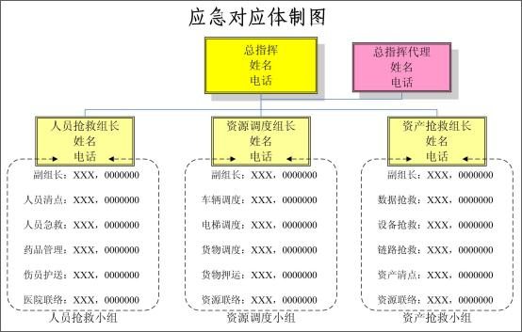
l 一旦发生灾难，由负责人 XXX 主导：首先保人员安全；其次保关键设备、 数据安全；三是保一般设备安全。
l 人员疏散的程序是：运行人员立即按响火警警报，并通过 119 电话向公 安消防请求支援，所有人员戴上防毒面具，所有不参与灭火的人员按照 预先确定的线路，迅速从机房中撤出。
l 人员灭火的程序是：首先切断所有电源，启动自动喷淋系统，运行人员 戴好防毒面具，从指定位置取出泡沫灭火器进行灭火。
l 人员若在疏散时如有受伤情况，立刻拨打 120 电话向近邻的医院请求支 援。

5.1.2 大型灾难紧急行动方案

5.1.2.1 发生水害、火害等自然灾害时报警措施：

l 严格遵守火警处理流程；
l 关闭供电总闸；
l 启用灭火设备进行灭火，并打火警电话 119；
l 全力保护重要的数据备份，并转移到安全地点；
l 完全灭掉各种明火；
l 尽量保护好火灾现场，协助有关方面勘察分析火灾发生的原因、造成的 损失、提出批评防范措施和需要改进的地方；
l 对发生火灾造成的损失、原因等做好记录，经部门负责人、联社领导审 阅后，向上级主管部门全面汇报。

5.1.2.2 防雷措施

l 一旦被雷击后，使设备无法正常运行。由运职人员立刻通知越秀工商主 管部门，叙述情况。
l 由越秀工商指派相关负责人主导。
l 现地防雷措施：
为防止高压雷电波侵入设备，可在设备前端采用多种防雷装置。例如，在网 络设备前设三级避雷装置可有效分流限压，防止感应雷电波的侵入，三级避雷装 置指电源端、UPS 端、服务器端。
防雷措施主要针对直击雷和感应雷，一般做法是装设避雷针。
由于广州雨季约在 4 月——8 月，在这段期间必须每月做一次防雷设备的测 试。除 4 月——8 月外，必须 4 个月做一次防雷装置的测试。避雷针接地的接地 电阻应≤4 Ω。

5.1.2.3 断电处理措施

l 通讯

1、市电中断后，运行人员应立即切换到备用电源-UPS。
2、运行人员应立即查明原因，并向上一级汇报。
3、立即致电资源调度组长，并协助恢复电源。
l 现地的设备检查
1、巡查内部设备是否损坏。
2、如有损坏，将设备型号及生产日期记录，向设备抢救员汇报，若设备未 过保修期，应立即联系厂家进行送修。
l 备用工具
1、应定期 1 个月报一次备件需求，以防网络中断后，备件烧损，能立即更 换。
2、备件可存放在库房，由库管做为保管。
l 市电中断演习
1、所有市电中断后，运行人员应立即关闭所有从 UPS 取电的不必要电气设 备，检查 UPS 状态、所剩电量，然后检查设备运行情况。
2、向上一级汇报初步情况。
3、致电资源调度组长共同查明原因，尽可能缩短断电时间。时刻与上级保 持联系反映最新情况。
4、故障解决。向上级报告故障已处理以及报告处理全过程。
5、撰写文档——做好故障发生时间、处理方法和故障原因的记录。

5.1.2.4 设备入水措施

l 通讯
1、发生设备入水后，可由服务工程师向越秀工商汇报入水后机器情况。
2、汇报后主要由服务工程师组织人力，进行实施。
l 场地需求
1、负责人应立即向上一级领导申请场地。
2、人力（包括司机）
3、运输工具（车一辆）
l 工具需求

1、机器入水后需要向资源调度领取螺丝刀、插线板、硬件备件等工具。
2、用电吹风将机体及零件吹干。

l 设备入水预演
一、设备入水
1、机器因天灾造成计算机入水，首先第一步机器不能通电，避免硬件烧损。
2、将机器存放在干处，不得放在燥湿，有水处。
3、主机入水立即将水倒出，这样才能将损害减低到最低。
4、将主机机箱盖开启，用电吹风将机体及零件吹干，请注意将电吹风与机 体保持一定距离，以免高温对元器件的损伤。
5、确认零件吹干后，插电点燃确认机器能否正常进入系统，如有出现软硬 故障、需要立即更换，使机器能正常进入正常工作状态。
6、机器确认完好正常后，运往现场。
二、笔记本入水
1、立即取下笔记本电脑的电源及电池，如有外接或抽换式模块零件（如光 驱、硬盘、软驱、扩充内存等）一并取下。
2、千万不要再开机了，否则会对笔记本电脑造成更严重的损害。
3、将笔记本电脑体内的水尽量倒光，并在第一时间内送到服务站由受过训 练的专业工程师处理，这样才能将损害减低到最低程序。
（如条件不允许，无法及时联络到服务站，可先采取一列应急处理措施后再 送至服务站处理。）
4、找一条柔软的湿纸巾或软布将污渍轻轻擦去，并尽量避免磨损表面。
5、用电吹风将机体及零件吹干，请注意将电吹风与机体保持一定距离，以 免高温对元器件的损伤。
三、汇报情况
1、由负责人向上一级汇报这一次抢修情况进入反馈。
2、对这次工作做出总结。

5.1.2.5 数据及设备撤离计划

l 将数据备份磁带、UNIX 系统及 SYBASE 系统软件转移到安全地方；

l 将服务器、阵列、集线器转移到安全地方；
l 将前置机及远程数据通讯器转移到安全地方；
l 将有关外部设备转移到安全地方。

5.1.2.6 资源备份（硬件、软件、数据）

l 单机及外部设备采用硬件备份。

5.1.2.7 快速恢复

l 环境正常以后，将硬件设备恢复到原来状态，若数据有错误，利 用最近日期的数据备份磁带进行恢复。

5.2 运行服务应急方案

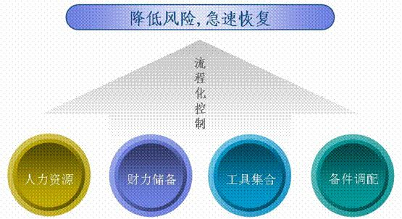
紧急故障应急措施应以快速恢复客户使用为目标，第一时间将客户使用状 态恢复到正常，避免或尽量减少因故障而导致的损失。

5.2.1 启动应急流程

在【问题管理】流程中，当服务主管收到服务台人员或助理提交的《运维工 作单》，并判断该问题属于重大事故时，则启动应急处理流程。重大事故包括以

下几种情况：
l 大范围系统中断
l 区域性系统崩溃
l 关键业务中断
l 大范围病毒爆发
l 系统严重破坏
l 数据严重破坏
根据重大事故的紧急程度和状态不同，服务主管可采取以下方式启动应急流 程：
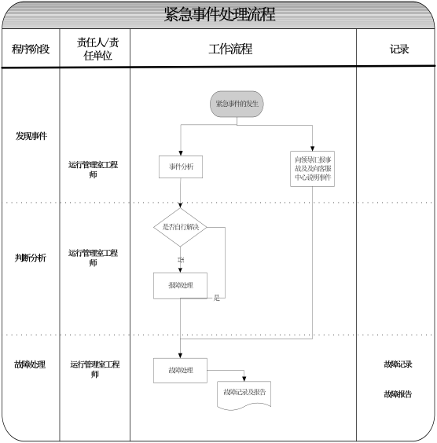

u 当紧急事件发生时，投标人的运行人员首先要进行故障分析，确定故障

的范围和程度，确认为紧急故障的，在查找原因和解决问题的同时，要 同步将故障解决情况通报给部门领导、及向客服中说明事件发生的状 况。如需其他部门协助的，需要请求相关部门共同尽快解决故障。
u 对于病毒突发事件，当病毒大面积地感染终端，投标人的现场服务人员 将已感染的终端从局域网中断开，投标人的运行人员将第一时间收集病 毒信息，并向现场人员提供有针对性的应急方案；如果应急方案没有效 果，要立即和杀毒软件厂方联络，由双方共同协同提供有效的应对措施。
u 对于网络中断事件，投标人的运行人员首先要判断中断原因，如果是局 域网本地设备或线路造成的，依网络运行处理流程优先快速处理；如果 是电信服务提供商造成的，要立即联络电信技术部门解决问题。
u 对于系统故障事件，投标人的运行人员首先要启用备用系统，再判断故 障类型：硬件损坏、操作系统故障、软件故障。硬件损坏的情况，首先 向服务器供应商报障；操作系统故障多数情况都和硬件故障同时出现， 处理方式相同；软件故障如果是由购买的软件造成的，立即向软件厂商 寻求技术支持；如果是公司自行开发的软件，立即向相关人员联系并排 除故障。。
u 对于自然灾害性事件，运行管理人员要尽可能将设备转移到安全地带， 将损失降低到最少。
u 对于电力中断事件，由于机房多采用UPS 防止断电带来的系统停机现象， 在 UPS 还能供应电力期间恢复供电，对系统使用不会有影响；但遇到特 殊情况导致供电部门在短期内不能恢复供电时，如有备用发电设备要启 用备用发电设备供电，否则要关闭所有设备，确保突然断电造成设备损 坏。
u 在故障排除之后，运行管理人员要填写故障记录，如果故障是由于项目 实施中存在的隐患造成的问题，具体操作请参见上层文件《网络系统维 护管理指引》。故障记录汇总到“系统运行故障记录表 ”，重大事故由故 障处理人填写故障报告。

5.2.2 成立应急小组

《启动应急流程申请单》获批准后（包括口头批准），由信息主观部门负责 组建应急小组。应急小组由多方人员组成，例如信息中心代表、运维部代表、服 务主管、客户代表、供应商代表以及其他第三方人员等。
应急小组对发生的重大事故进行讨论分析并制定应急处理方案。
运维小组会根据实际人员需求情况从公司本部调配足够人员加入到应急小 组。
运维小组会根据实际需求情况从公司本部调配足够的资金以保障事件处理 经费需求。

5.2.3 应急处理过程

运维服务商根据应急小组制定的应急处理方案具体实施应急处理活动，并将 实施过程和结果记录在《应急处理过程记录》中。涉及到客户现场服务的应取得 客户的签字确认。
应急处理实施过程中涉及需要协调配合的工作由服务主管填写《资源申请 单》，说明需要获得的资源、需要协调配合的工作等，经应急小组审批通过后由 相关人员代表配合实施。
应急处理实施过程中涉及需要采购的，由服务主管填写《资源申请单》，说 明需要采购的产品名称、型号/规格/功能、厂商/供应商、费用等。《资源申请单》 经应急小组审批通过后由运维工程师实施采购，并将采购过程和结果记录在《资 源申请单》中，应急小组对采购结果进行确认。
应急处理实施过程中涉及需要变更的，由服务主管填写《变更请求表》，说 明变更内容、变更原因、变更方案等，经应急小组批准后直接由运维工程师根据 《变更请求表》中的变更方案实施变更，并将变更过程和结果记录在《变更日志》 中。
所有应急处理活动均应记录在《应急处理过程记录》中。
具体涉及到网络紧急故障处置，我们以恢复使用为第一目标。
在确认设备故障情况下，将第一时间采用备机备件恢复网络功能；
在链路故障情况下，启动备用链路进行通讯恢复，并积极配合链路运营商恢

复链路；
在大面积病毒爆发情况下，利用趋势病毒爆发阻止功能，首先阻止网络病毒 传播途径，阻止病毒源，并积极联系厂商获取最新病毒码对全网进行病毒处置。

5.2.4 应急处理结果评估

应急处理过程完成后，服务主管向应急小组提交应急处理过程相关表单，包 括《启动应急流程申请单》、《应急处理过程记录》、《资源申请单》、《变更请求表》、 《变更日志》等。应急小组对应急处理结果进行评估和确认，并在《应急流程评 估单》中填写评估意见。
如果应急小组评估意见为达到要求（即问题得到解决并恢复服务），则应急 流程结束。
如果应急小组评估意见为未达到要求，则由应急小组讨论分析原因，根据分 析结果可采取以下措施：
l 如果需要继续进行应急处理，则由应急小组提出应急处理方案，进行应 急处理过程；
l 如果不需要继续进行应急处理：
如果有新的问题产生，则由服务主管填写《运维工作单》，转【问 题管理】流程处理；
如果有新的变更需求，则由服务主管填写《变更请求单》，转【变 更管理】流程处理；
否则应急流程结束。
应急流程结束时，由服务主管在《运维工作单》中记录应急处理结果及关联 表单编号。配置管理员对应急处理结果进行检查，登记新的配置项或更改后的配 置项。

5.2.5 统计和报告

由助理每月或每季度对应急流程情况进行统计，形成《应急流程管理报告》， 并提交给服务主管。《应急流程管理报告》内容包括：启动应急流程次数（不同

类别的次数）、原因分析、影响分析、完成情况、所需时间、各项资源利用情况、 费用情况、意见和建议等。
《应急流程管理报告》经服务主管确认后提交数据部。

应急流程管理报告填写指南
编号：（格式为D0405-日期+两位序列号，其中日期按“yyyy+mm+dd”格式，2 位序列号根据日期从01起顺序递增，例如D0405-2005031401，表示2005年3 月14日第1张应急流程管理报告。）

报告日期： 年 月 日至 年 月 日（统计时间段）

应急流程  完成情况  统计 | （分类统计应急处理次数、完成次数、应急处理分布范围等）
应急流程  原因及影  响统计 | （对引起应急流程的原因以及重大事故影响进行分类统计分析）
应急处理 时间统计 | （对应急处理所需时间进行统计）
资源利用 情况统计 | （对应急处理所需资源进行统计）
费用统计 | （对应急处理所需费用进行统计）
出现的问 题和建议 | （根据上面的统计数据，对应急流程管理提出出现的问题以及对应 急处理工作进行优化的建议。）
备注
报告人签名： 服务主管签名：
时间： 时间：

第 6 章 服务水平质量承诺及服务管理

6.1 服务水平体系

我司的服务水平体系分四大类：报告服务、管理类服务、主动式服务及响 应式服务。

6.1.1 报告服务

主要内容如下：

服务 | 交付内容 | 服务级别
日常运维服务报告 | 运维月/季/年报告 | 月度/季度/年度
重大事件服务报告 | 重大事件服务报告 | 按事件发生情况
巡检报告 | 巡检工作记录 | 月度
设备维修 | 设备维修单 | 5X8 驻场/其余时间电话
服务质量自检 | 服务质量自检报告 | 每月
系统安全分析 | 安全分析报告 | 每月
系统/网络优化分析 | 系统/网络优化建议 | 按客户计划

6.1.2 管理类服务

主要内容如下：

服务 | 交付内容 | 服务级别
现状评估 | 评估报告 | 1 次
标准化 | 标准与流程定制 | 1 次
基线建立 | 基线建立报告 | 1 次
标准镜像文件预装 | 按客户使用的基准镜像 | 随建设更新
资产标签 | 资产标签 | 1 次
文档、知识管理 | 文档管理库/知识库 | 每周更新

6.1.3 主动式服务

主要内容如下：

服务 |  | 交付内容 | 服务级别
终端 服务 | 服务所需备配件购买、设置 | 配置库/配置清单 | 每月补充
终端 服务 | 资产标签张贴 | 资产库/资产清单 | 1 次
终端 服务 | 日常巡检、维护保养消毒除尘 | 巡检记录 | 每季度
终端 服务 | 设备采购性能质量评测 | 测试报告 | 按客户计划
 | 运维服务流程规范编撰 | 管理规范建议书 | 按客户计划

6.1.4 响应式服务

主要内容如下：

服务 | 交付内容 | 服务级别
客户服务申请受理 | 日常维护单 | 5X8 驻场/其余时间电话
现场维护 | 日常维护单 | 5X8 驻场/其余时间电话
备件紧急服务 | 日常维护单/备件领用单 | 5X8 驻场/其余时间电话
设备维修 | 设备维修单 | 5X8 驻场/其余时间电话
第三方维修管理 | 设备送修单 | 5X8 驻场/其余时间电话
其他支持服务 | 支持服务记录 | 5X8 驻场/其余时间电话

6.2 服务承诺

6.2.1 服务级别承诺

越维承诺如下服务级别：

服务级别 | 服务承诺
标准 | 5*8 2 小时响应，4 小时内解决  7*24 电话支持  用户响应率 100%  用户满意度>95%  非工作时间，如有需要，须现场解决
高级 | 5*8 1 小时响应，4 小时内解决  7*24 电话支持  用户响应率 100%  用户满意度>95%  非工作时间，如有需要，须现场解决
VIP | 5*8 1 小时响应，2 小时内解决  7*24 电话支持  用户响应率 100%  用户满意度>100%  非工作时间，如有需要，须现场解决
VIP 级别服务：
高级级别服务：
标准级别服务：其他级别客户；其他设备。
发生设备硬件故障，按照服务级别采取以“恢复客户使用 ”为目的的 方式，使用备件恢复客户应用，并将故障件送原厂或维修商予以维修。保 内的设备维修修复时间按照厂家标准执行，送第三方维修的设备在十五个 工作日内完成维修，取回设备，并且替换回备件。
主要服务项目级别

序号 | 服务项目 | 服务级别
1 | 一般信息化设备运维 | 5X8 小时*工作日（高级）  机关大楼和经检大队需马上  响应和解决
2 | 防（杀）病毒 | 5X8 小时*工作日（标准）

6.2.2 服务质量承诺

a、工作时间承诺：每周一至周五（不含节假日），按照采购人工作时 间提供服务，投标人在接到采购人服务申请后 1 小时 内响应采购人。如采 购人需要投标人在节假日期间提供服务，投标人会全力支持，如需要，可 到现场支持。
b、响应方式承诺：热线电话、远程桌面支持，驻场解决。
c、服务类型承诺：送修、现场、特殊服务要求（如购件、升级等）。 d、人员保障承诺：提供 2 名驻场服务工程师，1 名机动服务工程师。 e、保密要求承诺：详见保密协议。

6.3 服务管理

6.3.1 服务管理总则

服务工程师将认真学习和遵守采购人所有有关外来人员管理的规章制度，且 有义务不对外透露在采购人获得的一切信息。
项目组成员在采购人的一切工作都在得到信息中心管理人员的授权之后进 行。
项目组成员一旦发生政治事件、泄密、盗用用户资料、擅自更资料、故意隐 瞒、超越授权操作导致恶性事件或给采购人带来影响重大的事件等事件，即视为 安全事故。
全面配合采购人积极参与对其派驻工程师的有效的监督和管理，遵守采购人 的相关规章制度。
建立奖励机制，同时参考采购人的建议，为优秀员工提供培训机会，或参加 各种认证考试，以激励员工不断提升工作能力。
坚决杜绝因项目组成员发生的安全问题。
保证其项目组成员符合一定的技术水平，采购人有权对不满足工作要求的越 维科技项目组成员向越维科技提出更换的要求；工作中坚决杜绝弄虚作假的现象 出现。

未经采购人同意，不将所接触到的采购人技术或业务资料、数据用作其他用 途或以任何形式泄露归第三方。

6.3.2服务流程管理

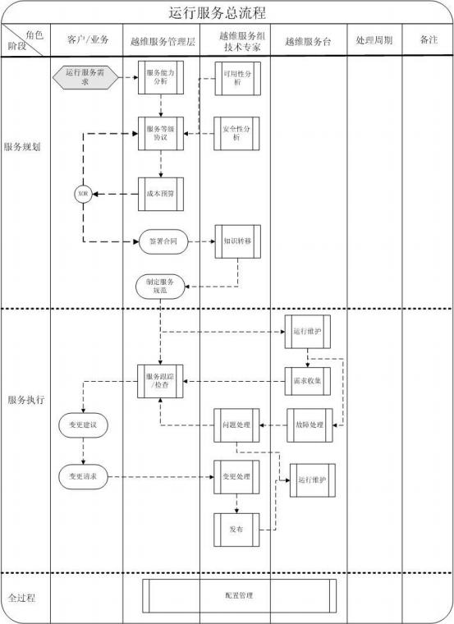

6.3.3 服务台支持管理

IT 服务外包项目中的服务台，即通常所指的帮助台和呼叫中心，这是一种 服务职能而不是管理流程。在 IT 服务管理中，服务台起着纽带的作用。对服务 提供方而言，服务台是“过滤器 ”和“扩音器 ”，可以处理很多客户的询问和请 求，从而节约了资源，并及时向客户传递有关服务的各种情况；对客户而言，服 务台是“导航器 ”，在碰到任何问题时，只需要联系服务台，然后由服务台进一 步协调跟踪，避免了多点联络的问题。
服务台的职责包括：
1、单一的联络点
在信息化系统越发灵活、复杂的今天，客户所面临的问题也是多种多样，可 能涉及到不同的应用、不同的资产，但是建立了服务台之后，客户可以将任何 IT 应用相关的问题都可以直接反映到服务台。
2、一线技术支持
即使最高级别的现场技术支持，也不会比使用者现场自己解决问题更加快 速，服务台非常重要的一项任务就是根据知识库的记录，帮助用户现场恢复使用， 一般来说，30%-50%的故障支持请求，都应该在服务台得到解决。
3、协调、跟踪和反馈
一旦服务台无法帮助用户直接解决问题，就必须根据服务协议所规定的时效 要求分派二线技术支持，并且在服务完成之前持续的跟踪。如果服务进程出现任 何异常，必须立即向客户进行反馈，并启动升级机制。
4、记录、分析和总结
服务的价值来自于长期的积累，如果不对过往的技术问题、服务记录进行总 结归档，就使得服务失去了参考的依据，从而无法获得持续发展的动力。服务台 作为所有服务请求的接口，必须保持准确的记录和科学的分析。
为了在服务期间，帮助采购人建立服务的监控管理粒度、沉淀一套较为全面 的知识库系统，持续提高服务质量。
5、服务台受理服务请求的渠道包括：
报障电话： 报障邮箱：

6、服务台关于故障受理的主要工作包括：
受理故障时，准确记录故障现象，并结合知识库进行初步诊断，协助最 终用户远程解决故障（但指导时间不应超过 5 分钟）；
在受理完成后，准确在系统中填写故障状况并于 10 分钟内完成分派； 并确定是否需要车辆协同；
单据分排，30 分钟内落实任务执行情况；
接到延迟到场或无法到场的反馈时，10 分钟内与用户沟通并重新分排任 务；
接到现场工程师的帮助请求时，利用知识库或其他资源提供必要的支 持；
接到现场工程师的异常事件升级通知时，在 20 分钟内上报项目经理；
服务结束后对工程师上交的服务单据进行审核；
服务台关于信息整理发布的主要工作包括：
维护广州市工商行政管理局信息系统运行维护管理平台，及时做好资产 更新工作；
每月审核项目组的技术月报，整理后录入知识库；
每月 5 日前完成上月《月度服务总结》并上交采购人主管部门及后台运 营本部；
及时整理并发布采购人专用系统《维护手册》；
每季度为项目组现场服务工程师准备服务光碟；
服务台关于设备维修的主要工作包括：
在确认硬件故障后合理安排人力和交通工具将设备安全送抵维修点；
必要时安排备机送达现场顶用；
如属于厂商保内维修，跟进并每 3 个工作日以书面形式向最终用户和信 息主管部门反馈进度；
跟踪并确保送修后第二个周末前设备修复并送抵最终用户现场；
每月 10 日前完成《月度维修总结》并上交采购人主管部门和后台运营 本部。

6.3.4事件管理

事件管理是指导服务人员面对新增的服务请求时，如何通过最合理的处理方 式保证应用的持续性以及各项质量指标的达成，由于在 IT 运行服务项目中每天 项目组都将接受数十个服务请求，所以事件管理流程的设计，直接影响到服务的 效率和客户的满意度。
越维科技根据采购人突发事件制定相应的处理流程，确保能够根本解决采购 人突发事件，直至问题解决。
当服务工程师在现场发现异常事故或者无法在要求时限内解决的问题时，必 须立即上报项目经理，如果属于纯技术问题，也应同时上报给高级系统工程师。

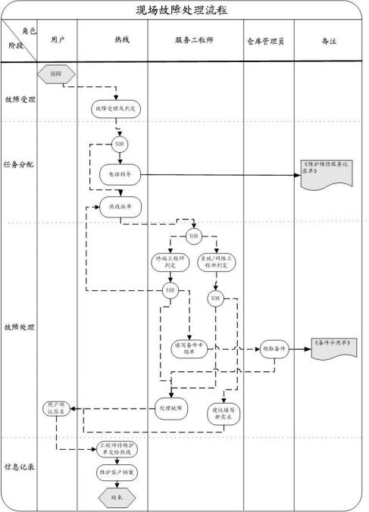

6.3.5 问题管理

1、常见问题管理服务
根据多年的服务数据分析，我们发现，在日常运行服务项目中，70%的问题， 都是曾经出现过的，如果能够对服务进程中遇到的所有问题及解决办法都作好详 尽的记录，并将此作为服务项目组培训的素材，讲大大的缩短故障处理时间，降 低服务成本。

针对采购人 IT 设备经常出现的故障，或采购人在计算机应用中经常遇到的 问题，由项目负责人和技术骨干进行该类问题的技术研究并提供解决办法和防范 建议的服务。
2、提升问题管理服务
对采购人 IT 设备出现的未知解决方案的故障，或采购人用户在计算机应用 中遇到的未知解决办法的问题，越维科技提供相关资深工程师和项目主管一起进 行该类问题的技术研究并提供应急性质的解决办法和相应的防范建议。

6.3.6 知识库管理

维护工程师每周提交技术文档，并由服务台将技术资料整理后输入到知识库 系统中，项目服务人员可从系统中找到相应的技术资料，提高日常维护的工作效 率，一般用户可以通过查询 IT 知识库，提高用户的操作水平及技能.
配置管理（IT 资产管理的升级）
配置管理的概念，源于传统的 IT 资产管理。在现实的 IT 环境中，各项资产 之间必然存在一定的关联性，当我们考虑变更设备的硬件配置时，必须考虑到其 软件配置以及驱动程序的兼容性，而当我们考虑更改设备所使用的软件系统时， 更要考虑硬件的承载能力。从纯粹的资产管理到配置管理，实现了由静态到动态 的转变。
将在本项目中提供 IT 配置管理协助服务。除了跟踪管理采购人各类 IT 资产 的整个生命周期，更力求准确的体现各类应用系统与 IT 资产硬件之间的关联性， 为采购人信息管理人员提供辅助决策的有效信息。
为了保证 IT 配置管理真实可靠的信息来源，越维科技在每年 2 次的巡检过 程中，对 IT 资产登记的真实性和准确性进行核查，确保采购人可以及时把握 IT 资产的部署和使用状态。

6.3.7 服务记录管理

我司使用《运行服务单》作为服务记录，记录分别由服务受理人员、服务工 程师以及被服务的客户三方完成，并且由客服中心服务台统一进行定期回访，每 季度根据服务单统计服务信息并形成服务报告提交给采购人。

